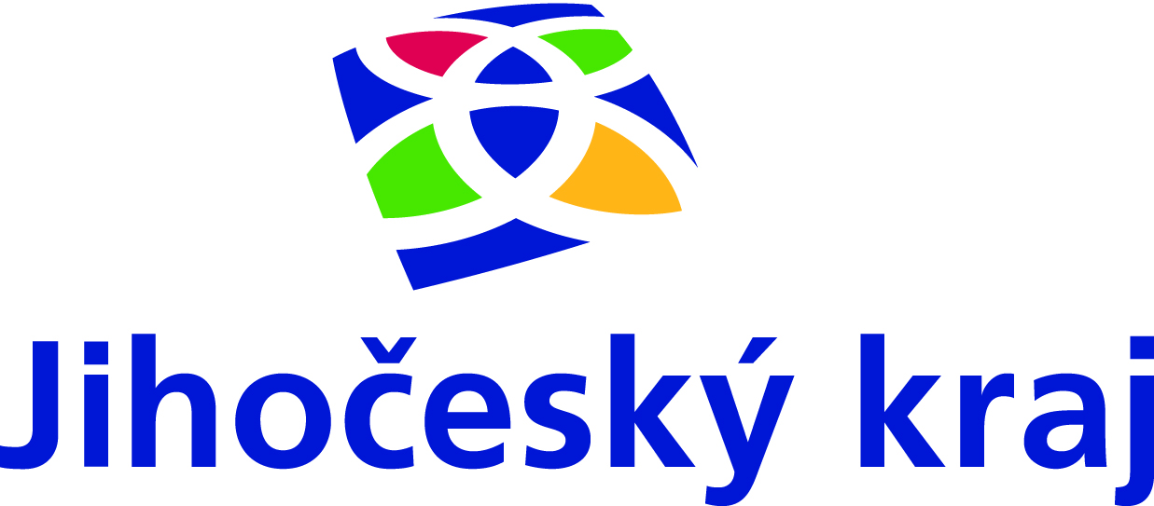

Projekt „Výměna střešní krytiny na obecní budově v Člunku čp. 21“ byl podpořen Jihočeským krajem. Neinvestiční dotace od Jihočeského kraje pro Obec Člunek na výměnu střešní krytiny na obecní budově v Člunku čp. 21 ve výši 270 000,- Kč. Obec Člunek uhradila z vlastního rozpočtu 350 689,- Kč.

Příjemce dotace: Obec Člunek, 378 61 Člunek čp. 21, IČO: 00246468

Realizace: 01.10.2021 - 30. 11. 2021

Stručný popis projektu: Na obecní budově v Člunku čp. 21 byla vyměněna zastaralá střešní
krytina.

